离职提取住房公积金服务指南
2023-1
一、申请条件
职工与单位终止劳动关系后，封存满半年且未建立新的人事劳动关系的。
二、设立依据
《住房公积金管理条例》（1999年4月3日中华人民共和国国务院令第262号发布 根据2002年3月24日《国务院关于修改<住房公积金管理条例>的决定》修订）；第二十四条 职工有下列情形之一的，可以提取职工住房公积金账户内的存储余额： （一）购买、建造、翻建、大修自住住房的； （二）离休、退休的； （三）完全丧失劳动能力，并与单位终止劳动关系的； （四）出境定居的； （五）偿还购房贷款本息的； （六）房租超出家庭工资收入的规定比例的。 依照前款第（二）、（三）、（四）项规定，提取职工住房公积金的，应当同时注销职工住房公积金账户。 职工死亡或者被宣告死亡的，职工的继承人、受遗赠人可以提取职工住房公积金账户内的存储余额；无继承人也无受遗赠人的，职工住房公积金账户内的存储余额纳入住房公积金的增值收益。《广西住房公积金业务管理规范》（桂建金管〔2011〕26号）；4.1.1缴存人发生以下情形之一的，可按规定申请办理销户提取：1离休、退休的；2出境定居的；3到广西住房公积金管理辖区外工作的；4完全或者部分丧失劳动能力，并与单位终止劳动关系的；5与单位终止劳动、人事关系后两年没有建立新的劳动、人事关系的；6缴存人死亡、被宣告死亡或被宣告失踪的，缴存人的继承人、受遗赠人可以提取缴存人住房公积金明细账户内的全部存储余额。4.1.2缴存人发生以下情形之一的，可按规定申请办理非销户提取：1购买、建造、翻建、大修自住住房的；2偿还购建自住住房贷款本息的；3以自住为目的的租赁住房，租金超过家庭收入15%以上的；4享受城镇最低生活保障的；5家庭成员患重大疾病的。
三、提取频次及额度
个人住房公积金账户封存且不存在欠缴情况，一次性提取。
四、申请材料
提取原因 | 材料清单
与单位终止劳动关系后，封存满半年且未建立新的人事劳动关系的 | 1.身份证（原件）；  2.与单位终止劳动关系证明（原件，若无可用与单位终止劳动关系证明告知承诺书代替）。
- 办理方式及流程
一、办理方式
（一）柜台办理：申请人提供要件材料前往以下网点→经办网点受理→中心审批（不超过3个工作日）→提取转账。
部室 | 电话（0772） | 办理时间 | 地址
河东营业部 | 2802577 | 工作日：9:00-12:00 13:00-16:00 | 柳州市高新一路北一巷7号7楼2、3、4、5、6号窗
中山东路营业部 | 2125890 | 工作日：9:00-12:00 13:00-16:00 | 柳州市中山东路11号2楼1、2、3号窗
柳东营业部 | 2558083 | 工作日：9:00-12:00 13:00-16:30 | 柳州市鱼峰区龙湖路13号柳州市民服务中心南楼6层柳州市住房公积金管理中心柳东营业部大厅1号综合窗口、3-5号综合窗口、7号综合业务窗口
柳江营业部 | 7215553 | 工作日：9:00-12:00 13:00-16:00 | 柳江区拉堡镇柳东路69号1、2、3号窗
柳城管理部 | 7611966 | 工作日：9:00-12:00 13:00-16:00 | 柳城县大埔镇胜利东路4号2、3号窗
鹿寨管理部 | 6813609 | 工作日：9:00-12:00 13:00-16:00 | 鹿寨县鹿寨镇创业路15号1、2号窗
融水管理部 | 5135305  5123607 | 工作日：9:00-12:00 13:00-16:00 | 融水县镇寿星南路融水商贸城F16栋1、2号柜台
融安管理部 | 8122255 | 工作日：9:00-12:00 13:00-16:00 | 融安县工商银行大厦二楼1号办公室
三江管理部 | 8612795 | 工作日：9:00-12:00 13:00-16:00 | 三江县古宜镇雅谷路116号1、2、3、4号窗

- 网上办理：申请人办理提取→中心审批（不超过3个工作日）→提取转账。
1、柳州市住房公积金管理中心网站（http://wt.zfgjj.liuzhou.gov.cn/lznt/login.do）
2、柳州市住房公积金管理中心公众号
- 龙城市民云APP
二、办理时限及流程图
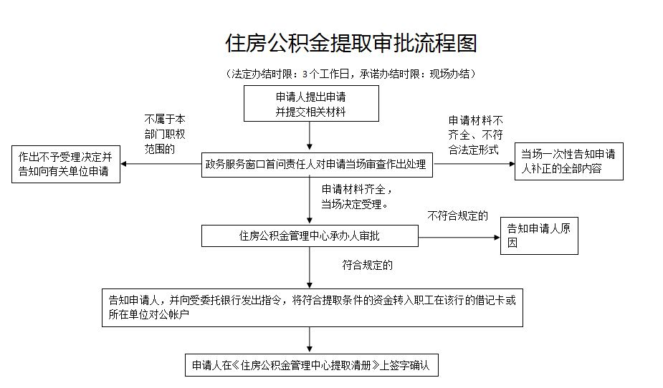

六、事项说明
委托代办：除申请人身份证原件和上表所列材料外，还需提供申请人书面授权委托书（需申请人签名按手印）和代办人身份证原件。住房公积金提取代办委托书可登录我中心网站下载。缴存人使用《与单位终止劳动关系证明告知承诺书》办理提取的，不可委托代办。
七、其他
1.收费标准：免费。
2.政策咨询电话：（0772）12329.
3.职工个人公积金账户情况可通过柳州市住房公积金管理中心微信公众号，柳州市住房公积金管理中心网站http://zfgjj.liuzhou.gov.cn/“网上服务大厅”,龙城市民云APP，智桂通，支付宝，全国住房公积金公共服务小程序查询。
4.绑定个人银行卡：确定提取资金转入资金已在我中心绑定的本人一类银行借记卡的，办理业务时可不提供相应银行卡。个人银行卡可登录我中心微信公众号进行绑定，办理业务前请确认所提供的银行卡状态正常。
5.中心微信公众号二维码

6、全国住房公积金小程序
全国住房公积金小程序

